项目名称：城市预报——详细设计说明书
文档类型：软件开发标准
授权范围：华风集团技术部
编制人员：陈默涵
编制日期：2013-09
文档编号：



华风集团技术部软件开发标准文档——详细设计说明书
（版本V1.00）

北京华风气象影视信息集团公司
2013-09

1引言 4
1.1编写目的 4
1.2背景 4
1.3定义 4
1.4参考资料 4
2程序系统的结构 5
2.1系统结构图 5
2.2站点管理模块结构图 6
2.3栏目配置模块结构图 6
2.4用户管理模块结构图 7
2.5用户频道管理模块结构图 7
3站点管理模块设计说明 8
3.1程序描述 8
3.2功能 8
3.3性能 8
3.4接口 8
3.4.1表示层接口 8
3.4.2业务逻辑层接口 8
3.4.3数据访问层接口 9
3.5注释设计 9
3.6限制条件 10
4栏目配置模块设计说明 11
4.1程序描述 11
4.2功能 11
4.3性能 11
4.4接口 11
4.4.1表示层接口 11
4.4.2业务逻辑层接口 11
4.4.3数据访问层接口 12
4.5注释设计 13
4.6限制条件 13
5用户频道管理模块设计说明 14
5.1程序描述 14
5.2功能 14
5.3性能 14
5.4接口 14
5.4.1表示层接口 14
5.4.2业务逻辑层接口 14
5.4.3数据访问层接口 15
5.5注释设计 16
5.6限制条件 16
6用户管理模块设计说明 17
6.1程序描述 17
6.2功能 17
6.3性能 17
6.4接口 17
6.4.1表示层接口 17
6.4.2业务逻辑层接口 17
6.4.3数据访问层接口 17
6.5注释设计 18
6.6限制条件 18

详细设计说明书

1引言

1.1编写目的
阅读对象：软件开发人员，阐述城市预报系统设计的详细信息。

1.2背景
说明：
- 待开发软件系统的名称：城市预报。
- 开发：陈默涵；部署：计算机系统组。

1.3定义
城市预报：将国内国外预报数据入库供气象编导查询、打印，并且使制片人可以自由定制栏目使用的数据类型、预报要素、城市列表等信息。

1.4参考资料
城市预报第一版。

2程序系统的结构

2.1系统结构图
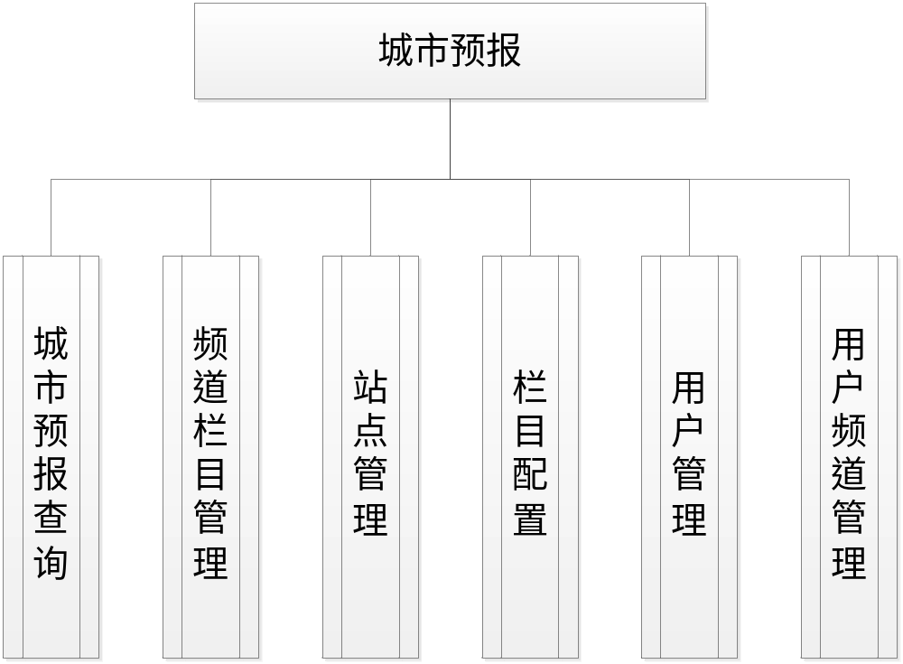

2.2站点管理模块结构图
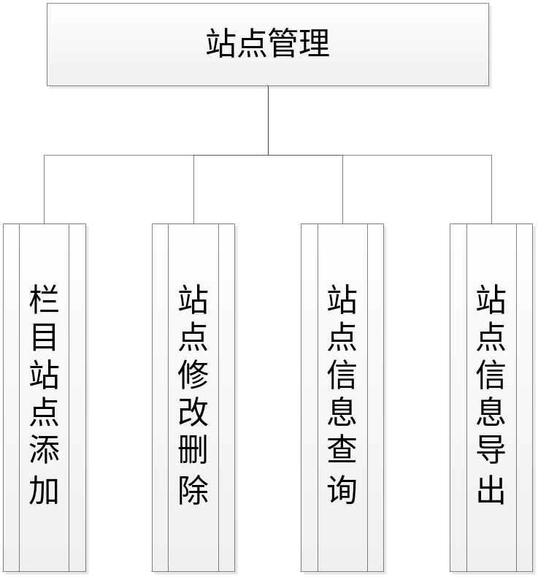

2.3栏目配置模块结构图
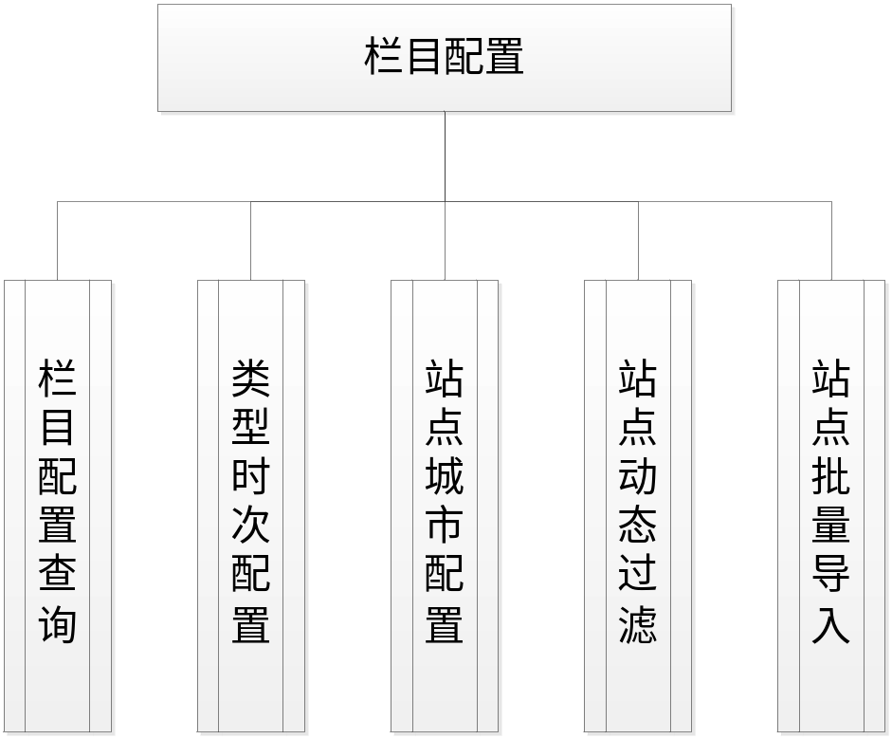

2.4用户管理模块结构图
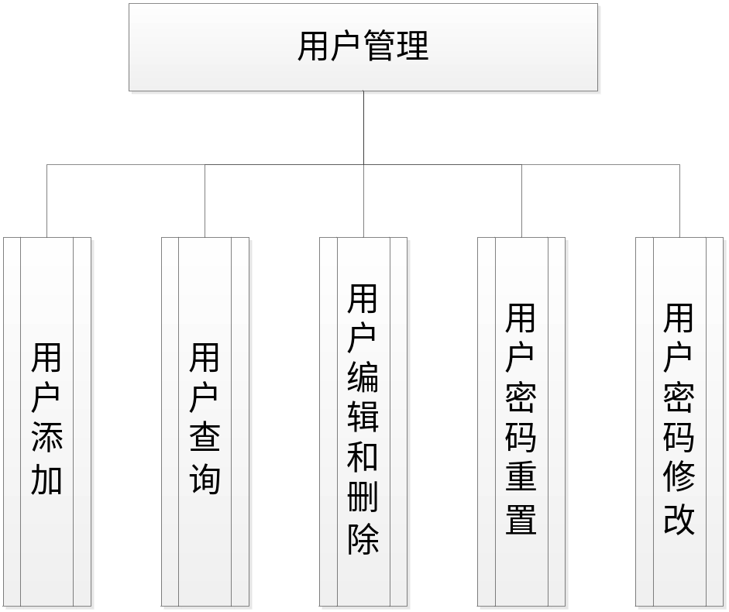

2.5用户频道管理模块结构图
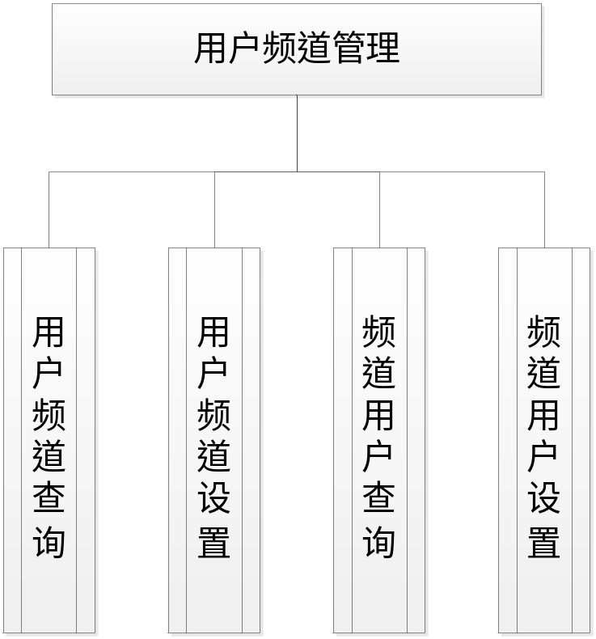

3站点管理模块设计说明

3.1程序描述
城市预报系统中的站点管理模块。

3.2功能
用于城市预报系统中的站点管理，提供站点的增、删、改、查等基本功能和查询结果的导出功能。

3.3性能
使用ASP.NET三层架构编写，后台语言为C#。

3.4接口

3.4.1表示层接口
接口名称 | 接口描述
station.aspx | 站点管理的用户界面

3.4.2业务逻辑层接口
接口名称 | 接口描述
Model.ChannelProgram[] getCP(String fatherid) | 获取所有频道栏目
Model.ChannelProgram[] getUsedChannelByUserID(string userID) | 按工号ID获取频道栏目
Dictionary<string, string> getUserStations(string userID) | 按工号ID获取可管理的城市列表
int setStationsInfo(Model.StationRelation msr,string command) | 添加、修改或删除站点信息
Model.StationRelation[] getStations(string userID, Model.StationRelation msr) | 按工号ID获取站点信息
bool addStationInfoWithSetting(Model.StationRelation msr, out int selectID) | 添加站点并关联栏目

3.4.3数据访问层接口
下面列出模块中一些重要的数据访问层查询语句：

- 查询制片人可管理的站点信息
SELECT a.id, a.stationid, a.name_cn, COUNT(DISTINCT CP_id) AS cpcount
FROM dbo.tb_StationInfo AS a, dbo.tb_StationSetting AS b
WHERE a.id = b.selectID AND b.selectID IN (
SELECT DISTINCT selectID
FROM dbo.tb_StationSetting AS a1, dbo.tb_ChannelProgram AS b1, dbo.tb_ChannelProgramUser AS c1
WHERE a1.CP_id = b1.id AND b1.FatherID = c1.CP_id AND UR_id = @userid )
GROUP BY a.id, a.stationid, a.name_cn
ORDER BY a.id

- 查询指定制片人已设置的频道
SELECT a.*
FROM dbo.tb_ChannelProgram AS a
INNER JOIN dbo.tb_ChannelProgramUser AS b ON a.id = b.CP_id
WHERE b.UR_id = @UserID
ORDER BY a.CP_order

- 查询所有站点信息(包含栏目已配置和未配置的站点)
SELECT id, stationid, name_cn FROM dbo.tb_StationInfo
WHERE (@chlid = -1 OR id IN (
SELECT DISTINCT a.selectID
FROM dbo.tb_StationSetting AS a, dbo.tb_ChannelProgram AS b
WHERE a.CP_id = b.id AND (b.FatherID = @chlid OR @chlid = -1)
AND (b.id = @prgid OR @prgid = -1) ) )
AND (stationId = @staid OR @staid = -1)
AND (name_cn LIKE '%' + @staname + '%' OR @staname IS NULL)

3.5注释设计
所有注释均完整表示在程序源文件中。

3.6限制条件
运行平台：Windows Server 2003/2008
软件平台：Microsoft .NET Framework 2.0或以上版本
数据库：SQL Server 2005/2008

4栏目配置模块设计说明

4.1程序描述
城市预报系统中的栏目配置模块。

4.2功能
用于城市预报系统中的栏目配置，提供对栏目使用的数据类型、时间类型、预报要素和预报城市相关的配置。

4.3性能
使用ASP.NET三层架构编写，后台语言为C#。

4.4接口

4.4.1表示层接口
接口名称 | 接口描述
setting2.aspx | 栏目配置的用户界面

4.4.2业务逻辑层接口
接口名称 | 接口描述
Model.ChannelProgramUser[] getCPs() | 查询所有频道下的栏目信息
Model.ChannelProgramUser[] getCPUsersByUserID(string userID) | 查询指定制片人的频道栏目设置
Model.RecordeData[] getDataType() | 获取所有数据类型
Model.RecordeData[] getTimeType(Model.RecordeData mrd) | 按数据类型获取时间类型
Model.ElementRelation[] getAllElement(Model.ElementRelation mer) | 按数据类型获取预报要素
Model.ElementRelation[] getUsableElementsByCPID(string cpID) | 按栏目ID获取未选预报要素
Model.ElementRelation[] getUsedElementsByCPID(string cpID) | 按栏目ID获取已选预报要素
Model.StationRelation[] getStationsInfoOrderByName() | 获取所有站点信息并按名称排序
Model.StationRelation[] getUsableStationsByCPID(string cpID) | 按栏目ID获取未选站点信息
Model.StationRelation[] getUsedStationsByCPID(string cpID) | 按栏目ID获取已选站点信息
bool setCPDataTypeAndTimeType(int cpID, int dtID, int ttID) | 设置栏目的数据类型和时间类型
bool addElementAndStationSetting(int cpID, string eleStr, string staStr) | 设置栏目的预报要素和站点信息

4.4.3数据访问层接口
下面列出模块中一些重要的数据访问层查询语句：

- 查询所有频道下的栏目信息
SELECT a.id AS ChannelID, a.CP_name AS ChannelName,
b.id AS ProgramID, b.CP_name AS ProgramName, b.TT_id, b.DT_id
FROM dbo.tb_ChannelProgram AS a
INNER JOIN dbo.tb_ChannelProgram AS b ON a.id = b.FatherID
ORDER BY a.CP_order, b.CP_order

- 查询指定制片人的频道栏目设置
SELECT a.id AS ChannelID, a.CP_name AS ChannelName,
b.id AS ProgramID, b.CP_name AS ProgramName, b.TT_id, b.DT_id
FROM dbo.tb_ChannelProgram AS a
INNER JOIN dbo.tb_ChannelProgram AS b ON a.id = b.FatherID
WHERE a.id IN (
SELECT CP_id FROM dbo.tb_ChannelProgramUser AS cpu
WHERE cpu.UR_id = @UserID )
ORDER BY a.CP_order, b.CP_order

- 查询指定栏目未配置的项目要素
SELECT a.id, elName, elDataNameCn, elCodeTrans, a.DT_id
FROM dbo.tb_ElementInfo AS a INNER JOIN dbo.tb_ChannelProgram AS b
ON a.DT_id = b.DT_id
WHERE a.id NOT IN (
SELECT ET_id FROM dbo.tb_ElementSetting
WHERE CP_id = @cpid
) AND b.id = @cpid
ORDER BY a.id

- 查询指定栏目已配置的项目要素
SELECT id, elName, elDataNameCn, elCodeTrans, DT_id
FROM dbo.tb_ElementInfo INNER JOIN dbo.tb_ElementSetting
ON dbo.tb_ElementInfo.id = dbo.tb_ElementSetting.ET_id
WHERE dbo.tb_ElementSetting.CP_id = @cpid
ORDER BY ET_order

- 查询指定栏目未配置的站点信息
SELECT id, stationid, name_cn
FROM dbo.tb_StationInfo
WHERE id NOT IN (
SELECT selectID FROM dbo.tb_StationSetting
WHERE CP_id = @cpid )
ORDER BY name_cn, stationid

- 查询指定栏目已配置的站点信息
SELECT id, stationid, name_cn, b.stationOrder
FROM dbo.tb_StationInfo AS a
INNER JOIN (
SELECT selectID, stationOrder
FROM dbo.tb_StationSetting AS b
WHERE CP_id = @cpid
) AS b ON a.id = b.selectID
ORDER BY b.stationOrder

4.5注释设计
所有注释均完整表示在程序源文件中。

4.6限制条件
运行平台：Windows Server 2003/2008
软件平台：Microsoft .NET Framework 2.0或以上版本
数据库：SQL Server 2005/2008

5用户频道管理模块设计说明

5.1程序描述
城市预报系统中的用户频道管理模块。

5.2功能
用于城市预报系统中的用户频道管理，提供查询用户频道配置和设置用户管理频道的功能。

5.3性能
使用ASP.NET三层架构编写，后台语言为C#。

5.4接口

5.4.1表示层接口
接口名称 | 接口描述
cpsetting.aspx | 用户频道管理的用户界面

5.4.2业务逻辑层接口
接口名称 | 接口描述
Model.ChannelProgramUser[] getCPUsers() | 查询所有制片人的频道栏目设置
Model.ChannelProgram[] getCP(String fatherid) | 查询所有频道栏目信息
Model.ChannelProgram[] getUsableChannelByUserID(string userID) | 查询指定制片人未设置的频道
Model.ChannelProgram[] getUsedChannelByUserID(string userID) | 查询指定制片人已设置的频道
Model.User[] getUsableUserByCPID(int cpID) | 查询指定频道可设置的用户
Model.User[] getUsedUserByCPID(int cpID) | 查询指定频道已设置的用户
bool addCPUser(string userID, int cpID) | 添加频道栏目用户
bool delCPUser(string userID, int cpID) | 删除频道栏目用户

5.4.3数据访问层接口
下面列出模块中一些重要的数据访问层查询语句：

- 查询所有制片人的频道栏目设置
SELECT a.id AS UserID, a.name AS UserName, a.role AS UserRole, a.state AS UserState, c.*
FROM dbo.tb_User AS a
LEFT OUTER JOIN dbo.tb_ChannelProgramUser AS b ON a.id = b.UR_id
LEFT OUTER JOIN (
SELECT cp1.id AS ChannelID, cp1.CP_name AS ChannelName, cp1.CP_order AS ChannelOrder, cp2.id AS ProgramID, cp2.CP_name AS ProgramName, cp2.CP_order AS ProgramOrder, cp2.TT_id, cp2.DT_id
FROM dbo.tb_ChannelProgram AS cp1
INNER JOIN dbo.tb_ChannelProgram AS cp2 ON cp1.id = cp2.FatherID
) AS c ON b.CP_id = c.ChannelID
WHERE a.role <> '0'
ORDER BY CASE WHEN c.ChannelID IS NULL THEN 1 ELSE 0 END, a.id, c.ChannelOrder, c.ProgramOrder

- 查询指定制片人未设置的频道
SELECT a.* FROM dbo.tb_ChannelProgram AS a
WHERE a.id NOT IN (
SELECT CP_id FROM dbo.tb_ChannelProgramUser AS cpu
WHERE cpu.UR_id = @UserID )
AND a.FatherID = 0
ORDER BY a.CP_order

- 查询指定制片人已设置的频道
SELECT a.* FROM dbo.tb_ChannelProgram AS a
INNER JOIN dbo.tb_ChannelProgramUser AS b ON a.id = b.CP_id
WHERE b.UR_id = @UserID
ORDER BY a.CP_order

- 查询指定制片人未设置的频道
SELECT a.* FROM dbo.tb_ChannelProgram AS a
WHERE a.id NOT IN (
SELECT CP_id FROM dbo.tb_ChannelProgramUser AS cpu
WHERE cpu.UR_id = @UserID )
AND a.FatherID = 0
ORDER BY a.CP_order

- 查询指定制片人已设置的频道
SELECT a.* FROM dbo.tb_ChannelProgram AS a
INNER JOIN dbo.tb_ChannelProgramUser AS b ON a.id = b.CP_id
WHERE b.UR_id = @UserID
ORDER BY a.CP_order

5.5注释设计
所有注释均完整表示在程序源文件中。

5.6限制条件
运行平台：Windows Server 2003/2008
软件平台：Microsoft .NET Framework 2.0或以上版本
数据库：SQL Server 2005/2008

6用户管理模块设计说明

6.1程序描述
城市预报系统中的用户管理模块。

6.2功能
用于城市预报系统中的用户管理，提供对用户的增、删、改、查等基本功能和重置、修改密码的功能。

6.3性能
使用ASP.NET三层架构编写，后台语言为C#。

6.4接口

6.4.1表示层接口
接口名称 | 接口描述
user.aspx | 用户管理的用户界面

6.4.2业务逻辑层接口
接口名称 | 接口描述
Model.User[] getUsers() | 查询所有用户信息
Model.User[] getUsers(Model.User mu) | 按条件查询用户信息
bool isUserExist(string userID) | 判断用户是否存在
bool addUser(Model.User mu) | 添加用户信息
bool deleteUser(string id) | 删除用户信息
bool updateUser(Model.User mu) | 更新用户信息
bool updatePwd(Model.User mu) | 更新用户密码

6.4.3数据访问层接口
下面列出模块中一些重要的数据访问层查询语句：

- 查询所有用户信息
SELECT id ,name ,pass ,role ,state ,comm
FROM dbo.tb_User

- 添加用户信息
INSERT INTO dbo.tb_User ( id, name, pass, role, state, comm )
VALUES ( @userid, @username, @userpwd, @userrole, @userstate, @usercomm )

- 更新用户信息
UPDATE dbo.tb_User
SET name = @username, role = @userrole, state = @userstate
WHERE id = @userid

6.5注释设计
所有注释均完整表示在程序源文件中。

6.6限制条件
运行平台：Windows Server 2003/2008
软件平台：Microsoft .NET Framework 2.0或以上版本
数据库：SQL Server 2005/2008

